1ste - 2de kleuterklas - WEEKSCHEMA
Week van 16/09 tot 22/09 2010 B.C.: De brandweer komt op bezoek!
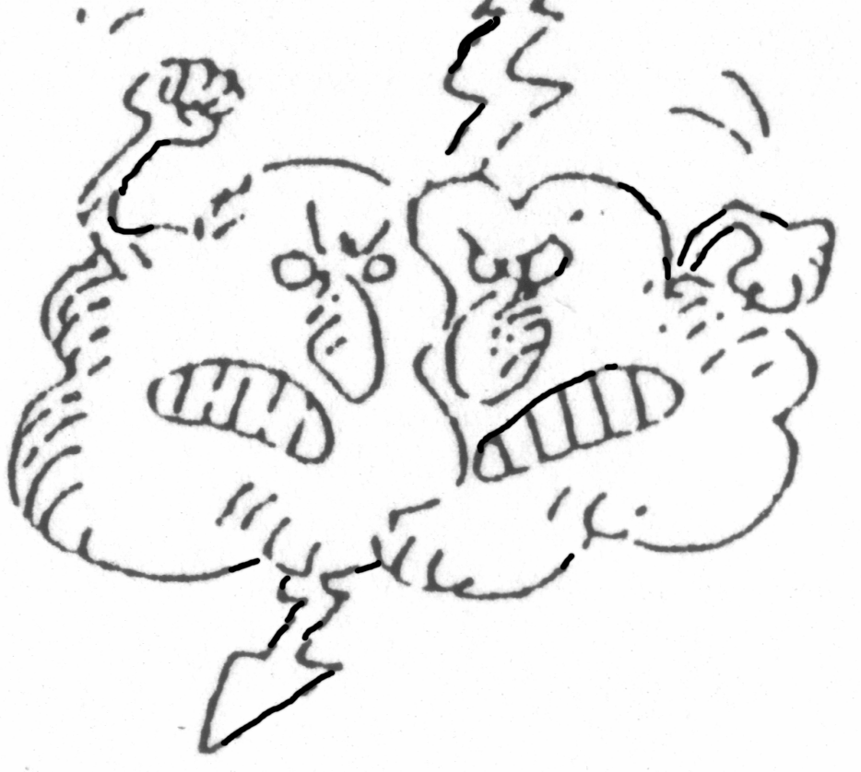 | 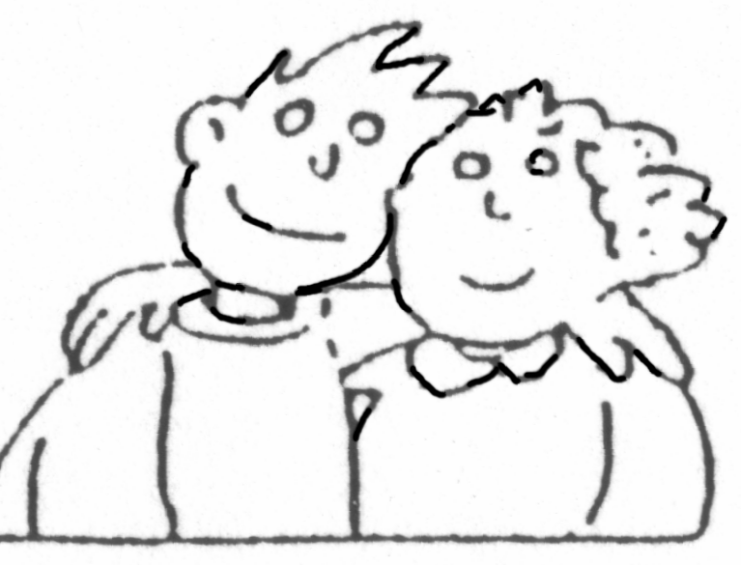 |  | 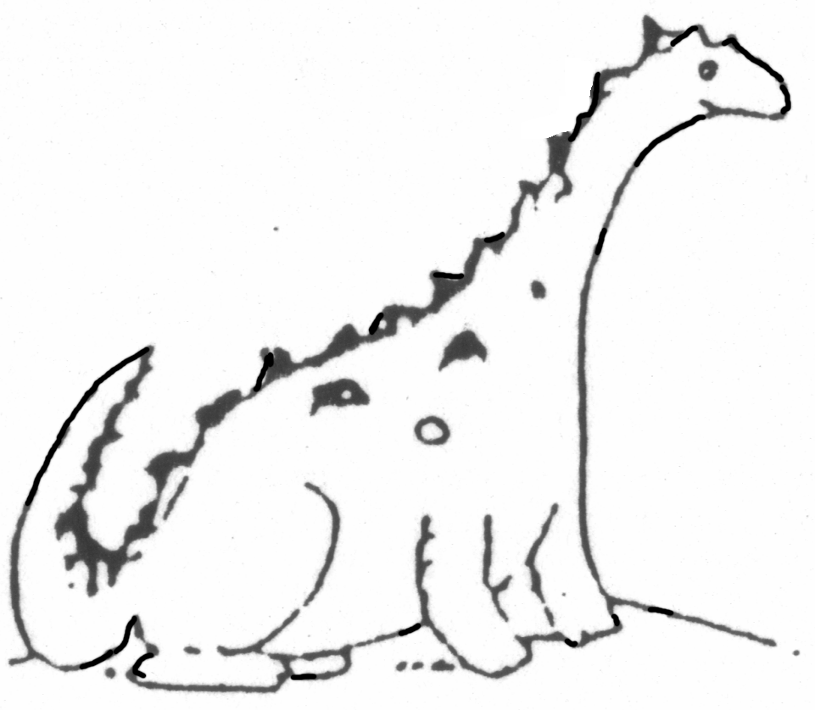 | 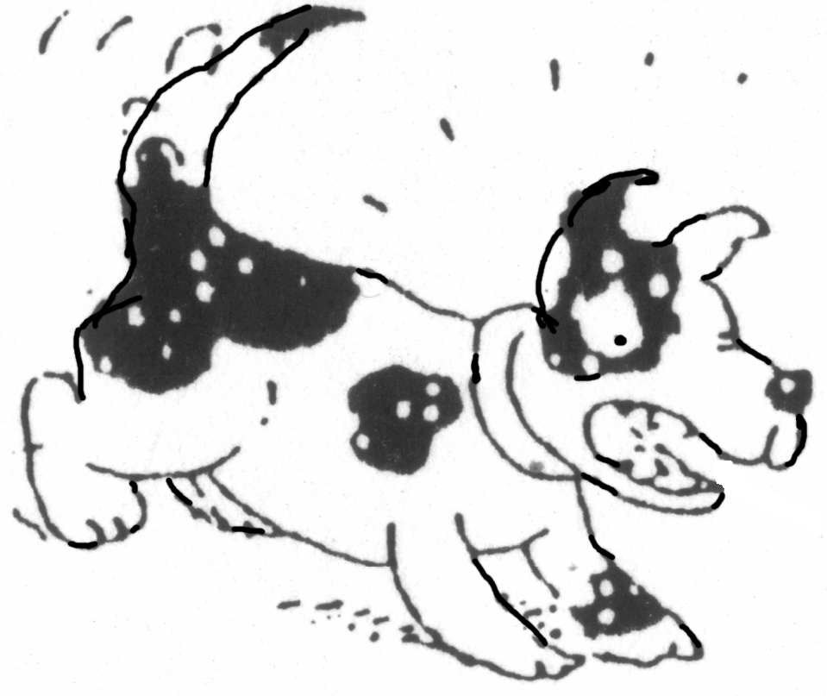
De brandweer komt op bezoek!  *Turnen met juf Sophie  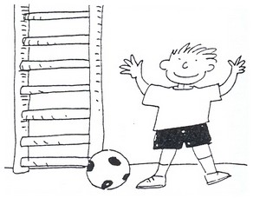  *Voorbereidend schrijven  We blussen het vuur  *Turnen met juf Karen | *Gesprek:  we vertellen over de brandweer met foto’s en andere voorwerpen . Wie heeft er iets over de brandweer?boekje- tekeningen- auto …. Dan mag je het meebrengen .  *1ste kl:stempelen van brandweerauto  * 2de kl: knippen en kleven  *Verhaal met prentenboek i.v.m.  thema | *Techniek afwerken ivm de brandweer  *Memoryspel van de brandweer | *Kijken naar power-point presentatie i.v.m. de brandweer  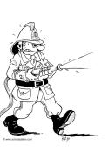 *  *Techniek(2de groep)  -Stempelen met spons van brandweerauto.  namiddag  * ganzenspel  De ogen tellen van de dobbelsteen (leren gebruik maken van dobbelsteen)  *Verhaal snuffie en de brand van Dick Bruna | *Wiskundige initiatie  We tellen de brandweerwagens ( gebruik maken van dobbelsteen)  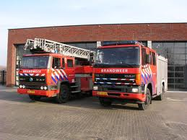  *Geleid spel:  blindemannetje  Brandweerman waar is de brandweerwagen? (toetatoetaa…)

